AGRO-DRÄN VE3 grau 10cm
EHL

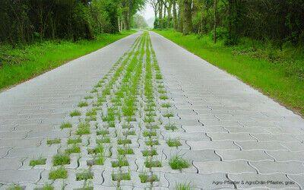Eigenschaften
GTIN:
4036163083341
HAN:
407126
Belastbarkeit
befahrbar
Bewertungsgruppe Rutschgefahr
R 13
Farbton
grau
Werkstoff
Betonwerkstein
Höhe (mm)
100,00

